**Tutorial:Solicitação de Licença.**

**Sistema: Portal de Sistemas da AGR.**

**Perfil: Usuário Externo da AGR.**

Agora a licença é através do Portal de Sistemas, para realizar a mesma deve-se.

**1** – Acessar Módulo “Licenças de Viagens”.

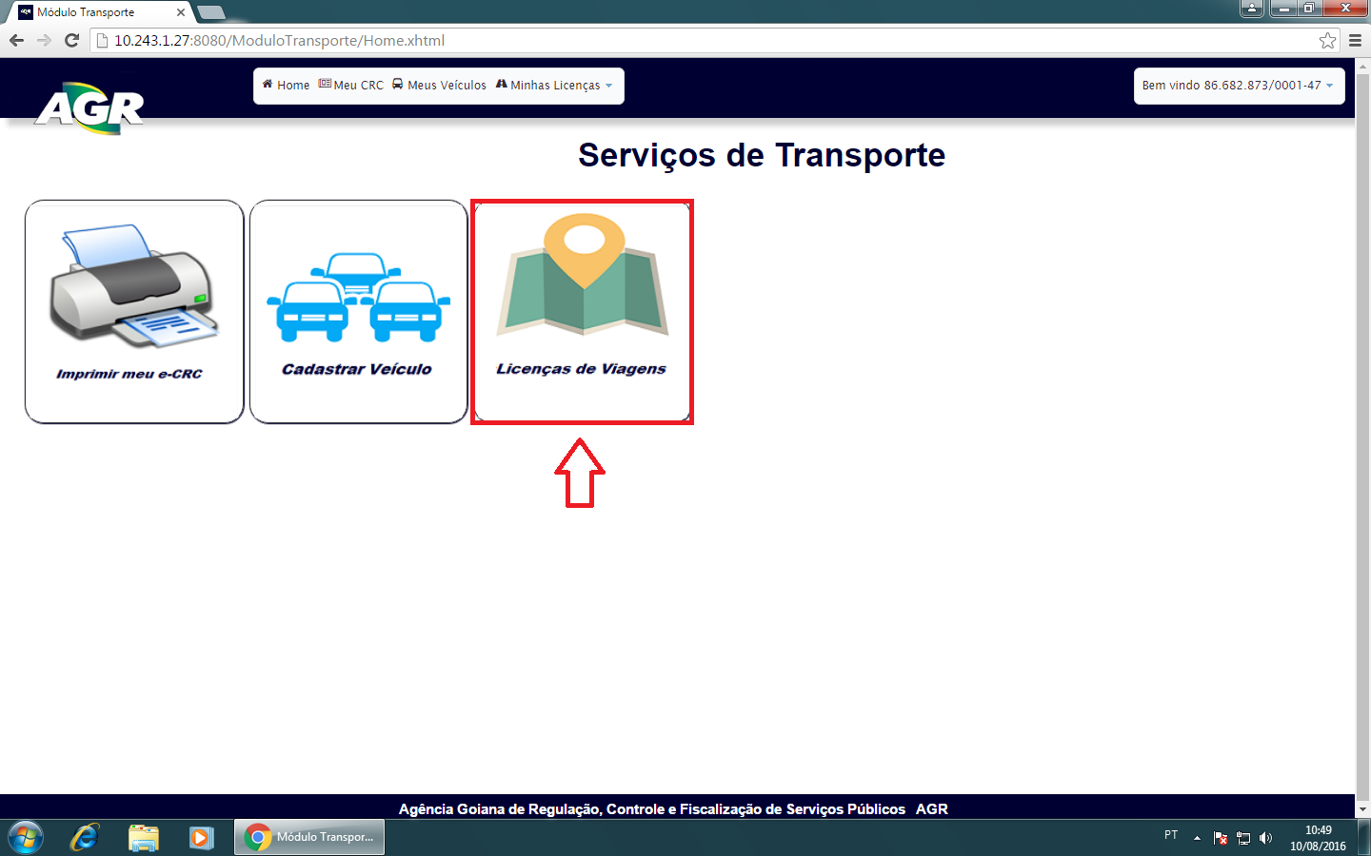

**2** – Clicar em “+ Solicitar Nova Licença”.

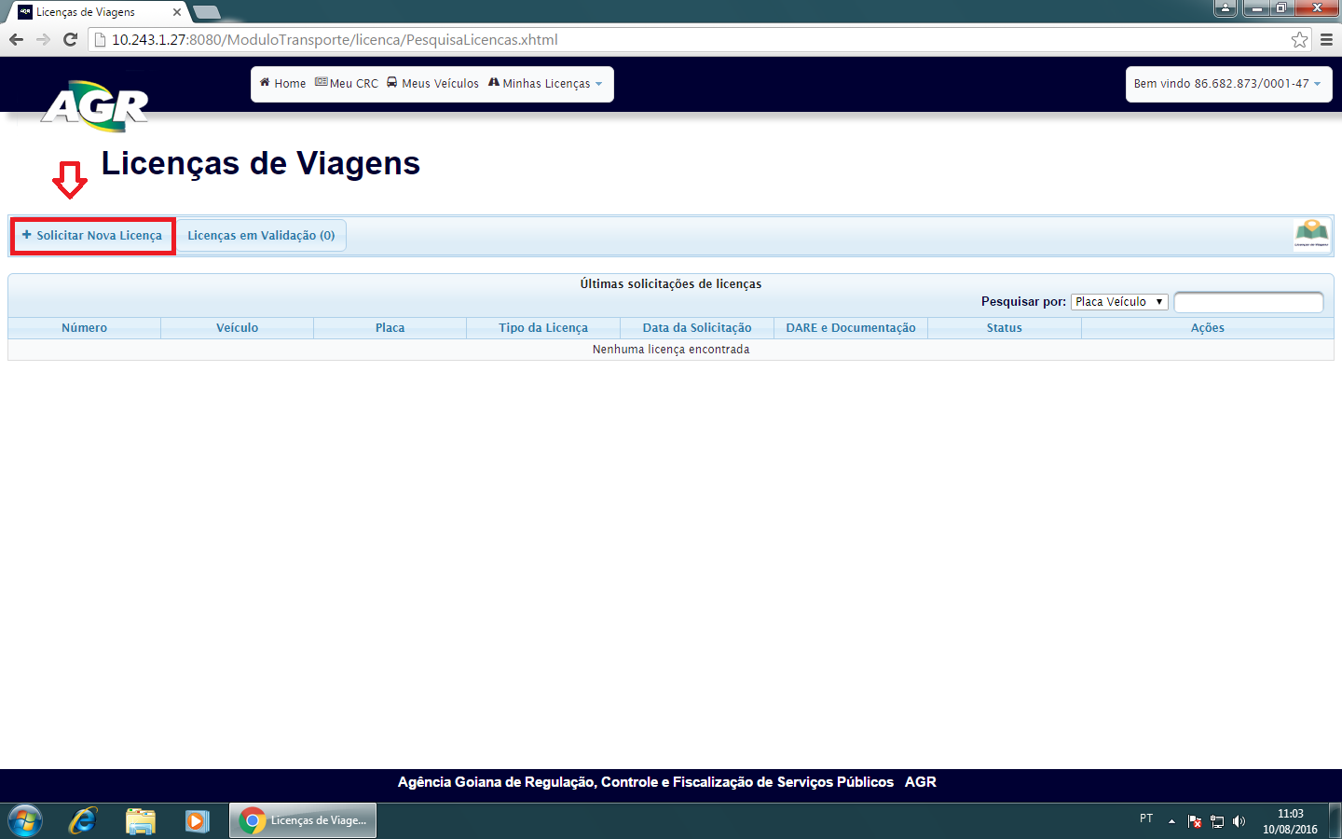

**3** – Selecionar a placa do veículo que irá ter a licença, ao selecionar a placa ele já preenche os campos. Marque a atividade da licença e após isso clicar em “Adicionar Motorista”.

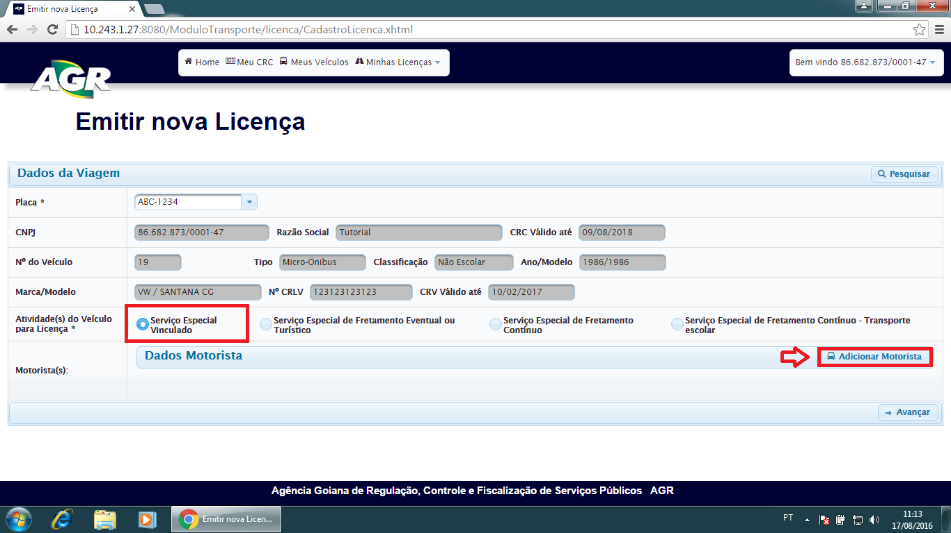

**4** – Digitar nome e número da CNH, clicar em “Adicionar Motorista”.

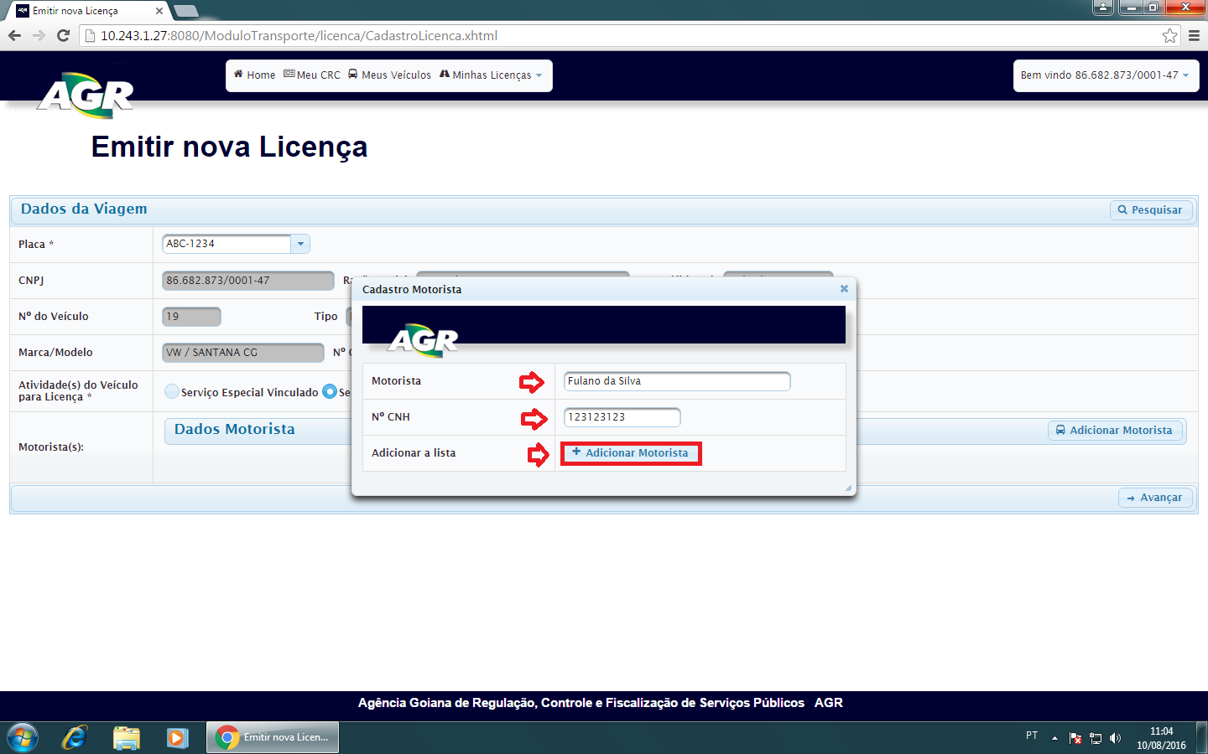

**5** – Após ter adicionado o motorista clique em “Avançar”.

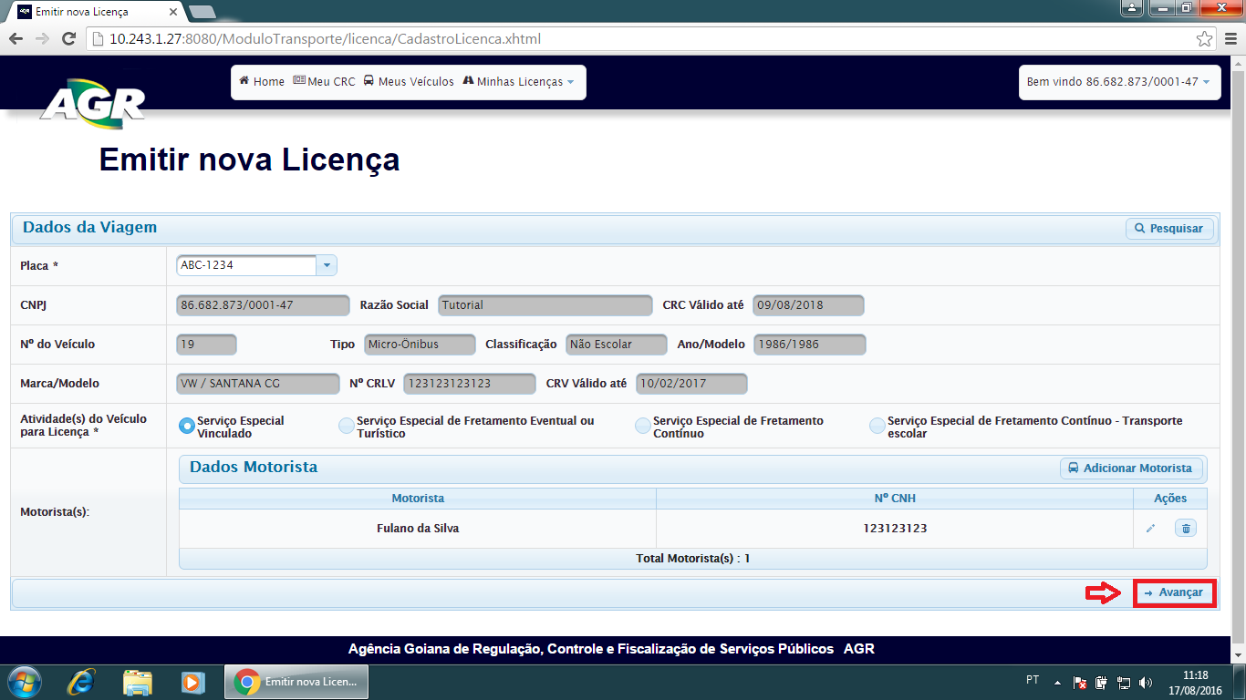

**15** – Ira aparecer os dados da licença e o valor do DARE, cliquem em “Confirmar Solicitação”.

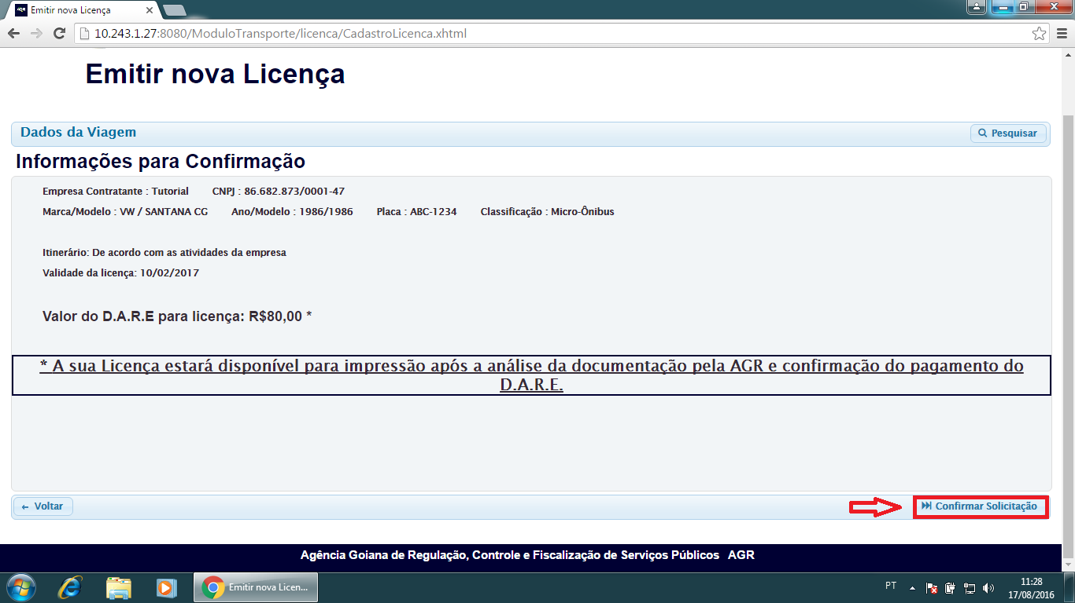

**16** – Leia atentamente as informações da tela e clique em “Emitir D.A.R.E”.

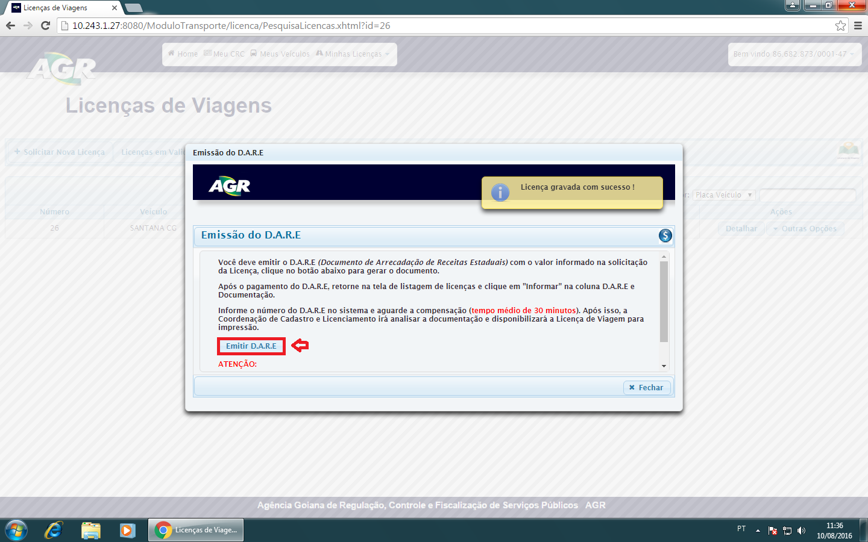

**17** - Essa tela irá se fechar e irá aparecer a licença no menu de licenças da empresa com o status solicitação, quer dizer que está aguardando o pagamento do DARE e envio dos documentos. Após ter o DARE pago em mãos, voltar no sistema e clicar em “Informar”.

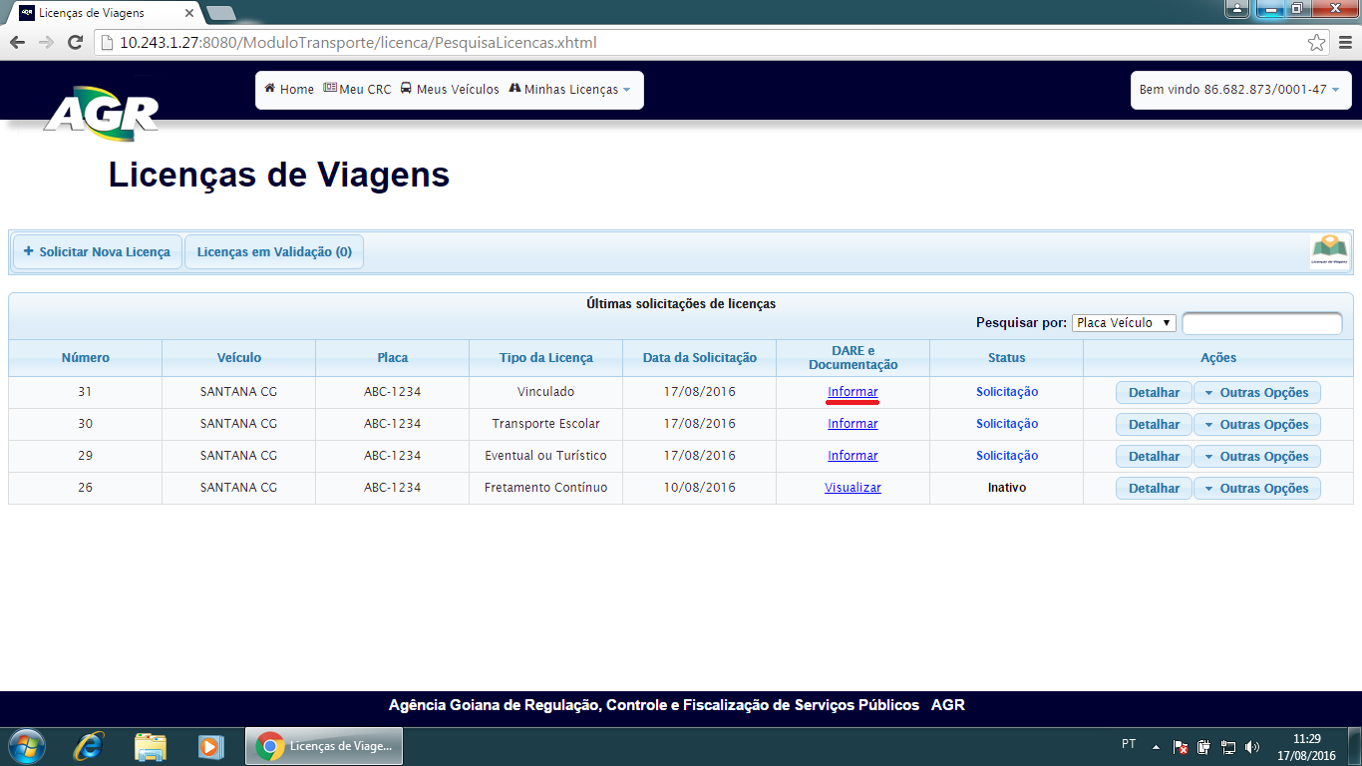

**18** – Digitar o número do DARE e clicar em ENTER para o sistema carregar direto da SEFAZ, irá aparecer o valor e o dia pago, feito isso é hora de mandar os documentos, clique em “+ Escolher Arquivo”.

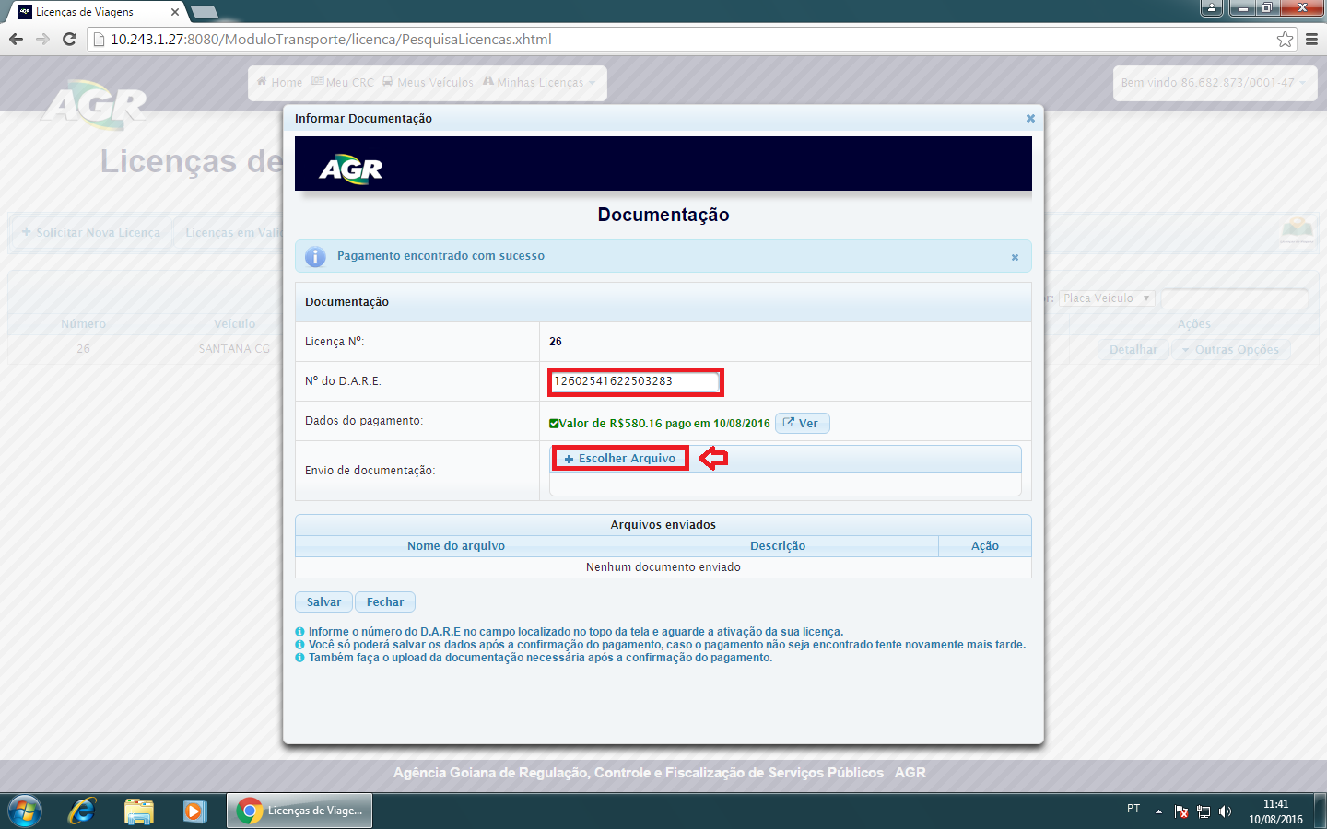

**19** – Irá se abrir uma tela do documentos do seu computador, selecione o documento que necessita e clique em “Abrir”.

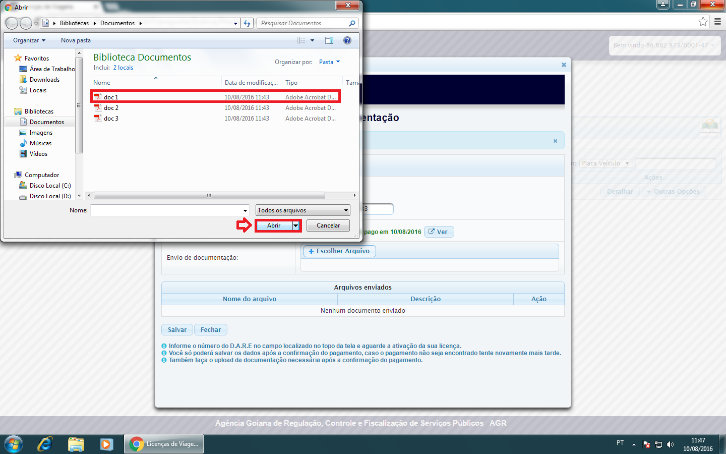

**20** – Faça isso com todos os documentos que são solicitados para realizar a licença, sempre indo em “+ Escolher Arquivo”, selecionando o documento e clicando em “Abrir”.

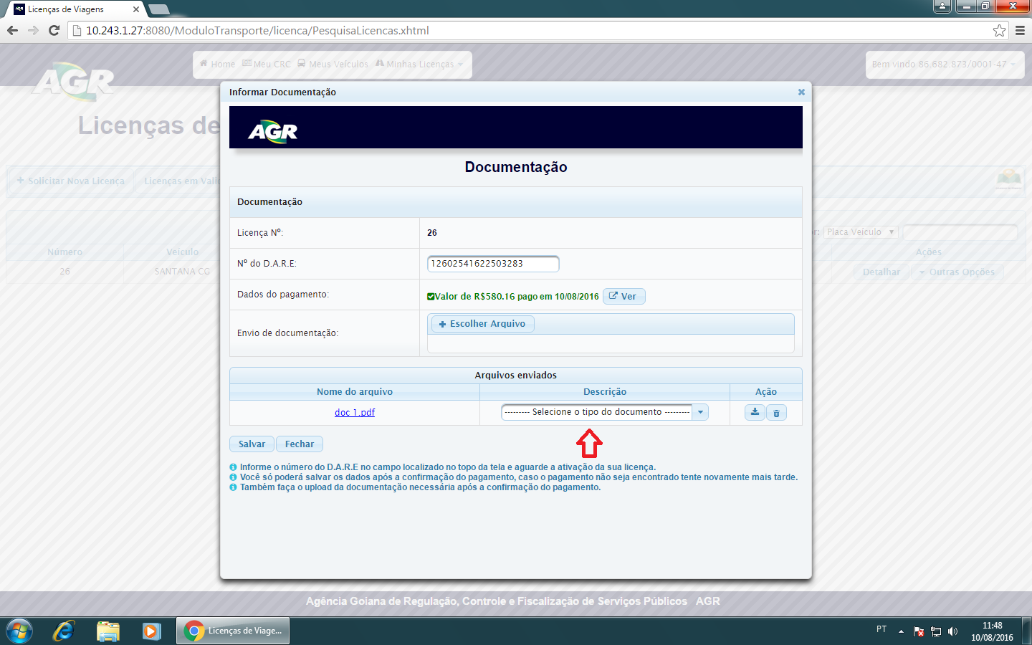

**21** – Após ter anexado todos os documentos no sistema, selecione o tipo de cada um, como diz na imagem e clique em “Salvar”.

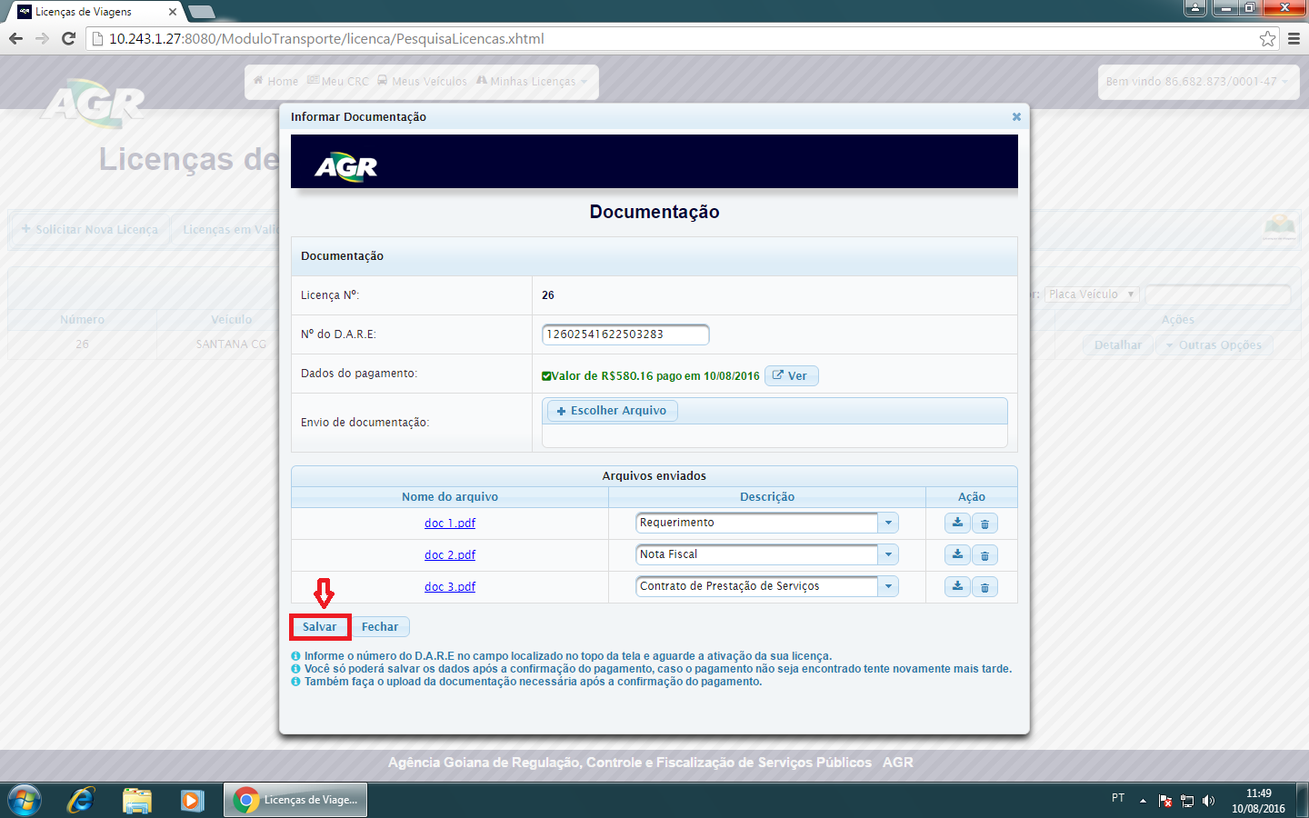

**22** – Feito isso sua licença volta ao menu de licenças da empresa com o status Validação, esse status quer dizer que está aguardando uma verificação da AGR sobre esses documentos, somente a licença de Eventual ou Turístico que não necessita de verificação, ao imprimir e pagar o DARE e coloca-lo no sistema automaticamente a licença já irá ficar disponível para impressão.

Pronto, sua licença está pronta.